エンパワメントスクール（西成高校・長吉高校・箕面東高校）の状況

■エンパワメントスクールに対する期待

・「基礎から学習できる」…約92%
・「たくさんの選択科目がある」…約65％
・「進路を丁寧にフォローしてくれる」…約63％
・「充実した相談体制等」…約45％

☆ 基礎学習や進路実現に対する期待が高く、
生徒達がエンパワメントスクールの理念を
理解しており、意欲が高いことが窺える。
☆ 加えて、相談体制に対する期待も高く、
安心して学習できる環境づくりが求められ
ている。

■学校で頑張りたいこと

・「基礎からの学習」…約92％
・「将来のための体験活動」…約84％
・「進路や興味に応じた選択科目」…約86％

・「友達をたくさん作る」…約88％
・「礼儀やマナー・敬語など」…約84％
・「コミュニケーション力」…約89％

☆ 基礎学習や進路実現に加えて、コミュニケーション
関連の項目に対する意欲が高いことが窺える。
「エンパワメントタイム」や「体験授業」を通じて社会人基礎力を育成することが求められている。
■競争率（志願者数/募集人員）
 | Ｈ２５ |  | Ｈ２６ |  | Ｈ２７
 | 前期 | 後期 | 前期 | 後期 | 前期
西成 | ２．１６ | １．０５ | １．６６ | ０．７３ | １．１９
長吉 | ０．８７ |  | １．０２ |  | ２．１７
箕面東 | ３．０５ | １．２２ | ２．４５ | １．０５ | １．４４
平均 |  |  |  |  | １．５９
※二次入学者選抜を除く。
※長吉高校は、中国等帰国生徒及び外国人生徒入学者選抜を除く。
※箕面東高校のH25、H26はⅠ・Ⅱ部合わせた倍率である。
入学者選抜の状況
エンパワメントスクールに対する期待
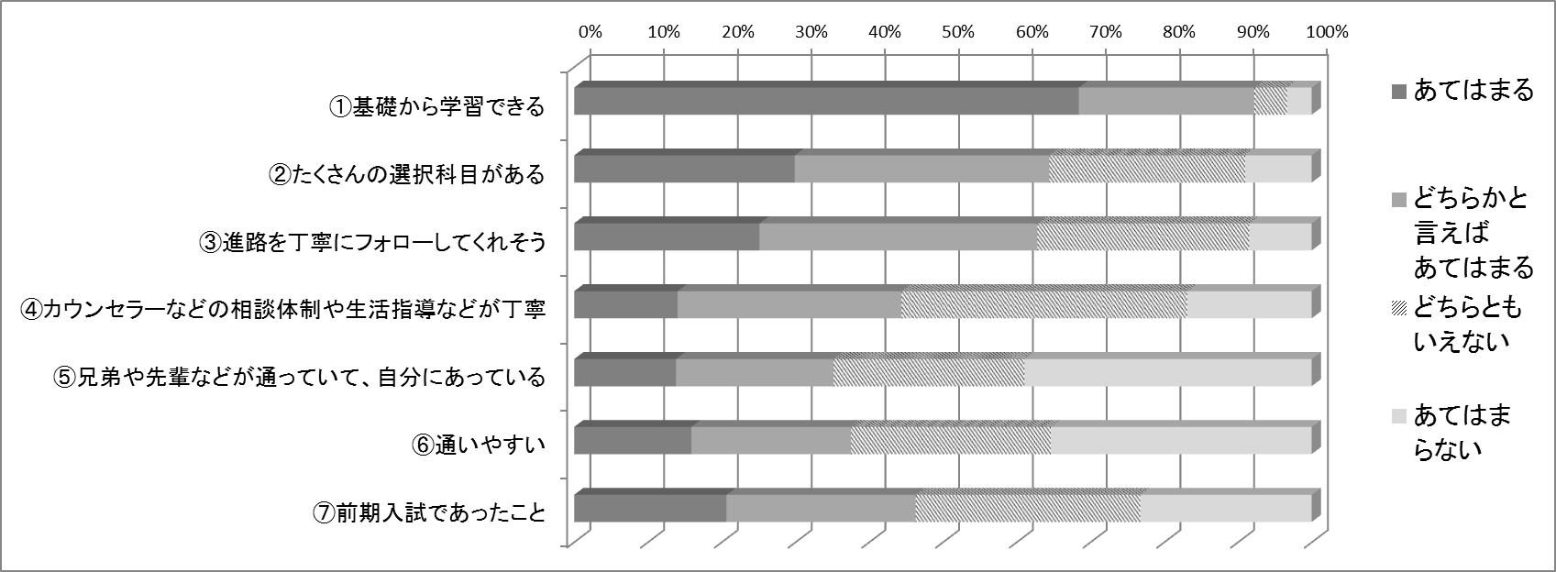

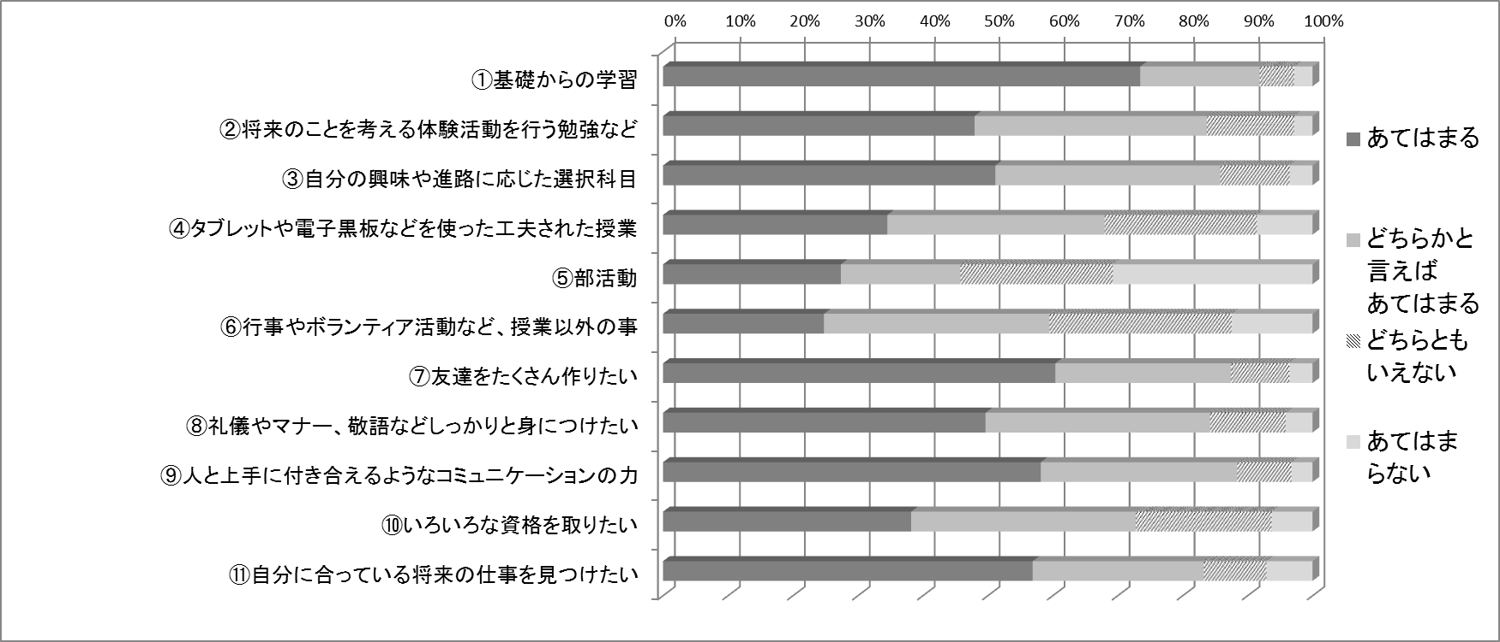
Ｈ27年度新入生アンケートの結果（抜粋）
学校で頑張りたいこと

■高校を知ったきっかけ

・「先生の勧め」…約27％
・「家族や知人」…約28％
・「ちらし・パンフレット・ポスター」…約15％
・「学校のHP」…約６％
・「もともと知っていた」…約24％

☆ 「先生の勧め」の割合が高いことから、中学校教員へのPRが重要と考えられる。また、「家族や知人」「ちらしやパンフレット等」の割合も高く、広報物による幅広いPRも効果的であると考えられる。

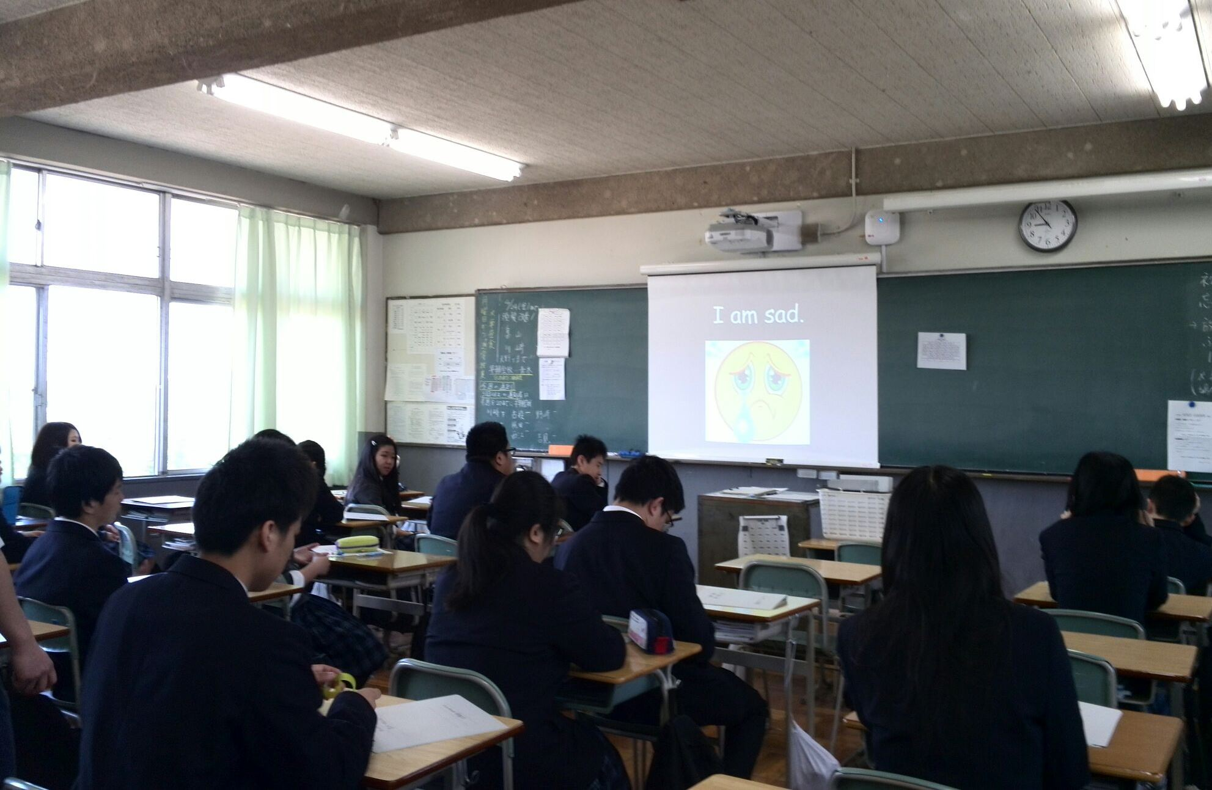
し

★国語、数学、英語の30分モジュール授業
・ １学年６クラスの生徒が９講座に分かれ、習熟度
別に基礎から丁寧に学習している。
・ タブレットＰＣやプロジェクターとともに、オリ
ジナル教材やＮＨＫ講座を活用しながら、わかりや
すい授業となるよう各教員が工夫している。
30分授業の風景（西成）
30分授業の風景（箕面東）
エンパワメントタイムの風景（長吉）

★エンパワメントタイム
・ 「自分をアピールするのはどんな文字？」など、一つのテーマについて、生徒が意見を発表し合い、活発な授業が展開されている。
授業の様子
１－２

